1. 若学习器A的F1值比学习器B的F1值高，试分析A的EBP值是否也比B高

$$F_{1}=\frac{2}{\frac{1}{R}+\frac{1}{P}}=\frac{2PR}{P+R}$$

F1_score比较高说明学习的效果比价稳定，精确率和召回率都处于一个比较好的状态，EBP值表示在PR曲线中P = R的情况对应值,如图所示EBP_A < EBP_B。

而分类阈值会影响F1_score的大小，在曲线的右侧，有可能出现选取的阈值结果F1_score_A > F1_score_B的情况，因为P和R决定着F1的取值，相同的R的情况下，P越大F1越大，如图所示，在曲线A的精确率P要比B的P大，所以对应的F1大，所以当学习器A的F1值比学习器B的F1值高时A的EBP值不一定比B高

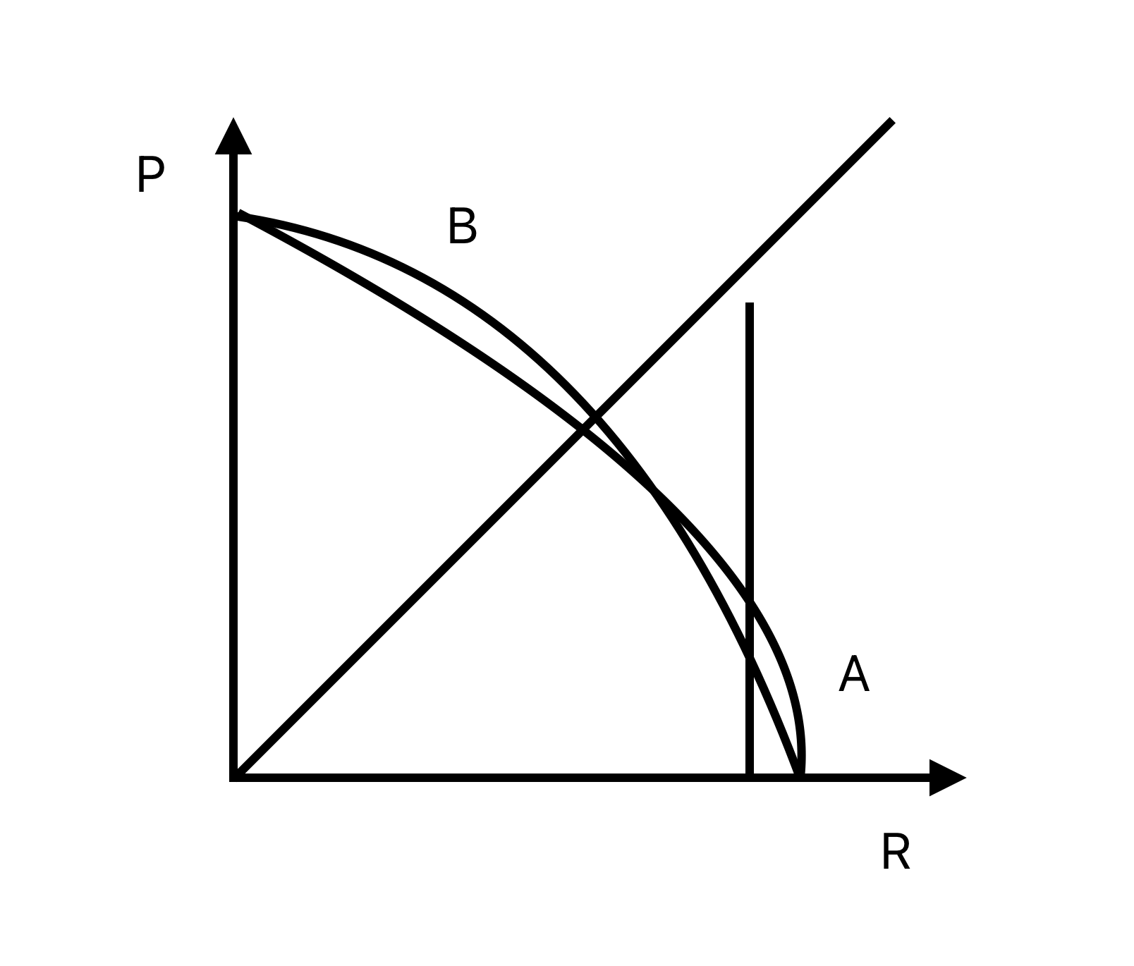

1. 试述真正利率、假正利率与查准率、查全率之间的联系

真正利率：公式计算为TPR = TP / (TP + FN) 表示为在所有的正样本中被预测正确的概率，即被预测为正样本。

假正利率：公式计算为FPR = FP / (FP + TN) 表示在所有实际为阴性的样本中，被**错误地**判断为阳性之比率。

查准率：又被称为精确率，公式计算为precision = TP / (TP + FP) , 即表示在所有被预测为正确的样本中，真正被预测对的概率。

查全率：又被称为召回率，公式计算为recall = TP / (TP + FN)，和真正利率表示的含义相同，表示在所有的正样本中被预测正确的概率。